【 コ ン テ ス ト 用 参 加 申 込 書 】 中高生 探究の集い 2022
- 参加者
ﾌﾘｶﾞﾅ |  |  |  | ﾌﾘｶﾞﾅ
校名 |  | 学年 | 中学・高校 | 引率教員  氏名
※学年が複数の場合、代表者の学年を記載ください 中学・高校には〇をつけてください

ﾌﾘｶﾞﾅ |  | ﾌﾘｶﾞﾅ
代表者  氏名 |  | 氏名
ﾌﾘｶﾞﾅ |  | ﾌﾘｶﾞﾅ
氏名 |  | 氏名
※4人を越える場合、スペース内に複数名を追記ください
- タイトル
探究学習の発表のタイトルを記入してください。

- 探究活動の内容とSDGsの関連
SDGsのアイコンの左側の欄に〇を書いて下さい（複数可）。
 | 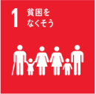 |  | 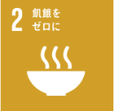 |  | 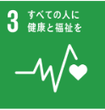 |  | 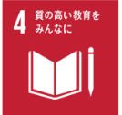 |  | 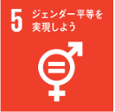 |  | 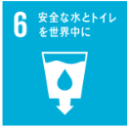
 | 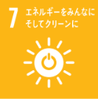 |  | 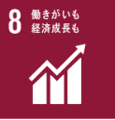 |  | 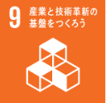 |  | 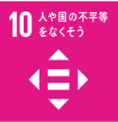 |  | 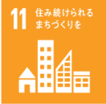 |  | 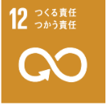
 | 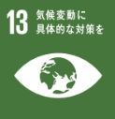 |  | 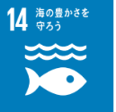 |  | 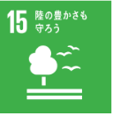 |  | 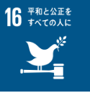 |  | 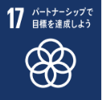

- 探究活動の目的
150字程度で探究活動の目的を記入してください。

- 探究活動の期間・主たる活動時間
探究活動の期間と主に活動を行った時間（総合的な探究の時間，部活動など）を記入してください。

- 探究活動の内容
400字程度で探究活動の具体的な内容（手順や、どのような調査を行ったか etc.）を記入してください。

- 探究活動の成果
600字程度で探究活動の成果について分析・考察結果もふまえて記入してください。

- 探究活動を通した自分たちの学び
400字程度で探究活動を通して得た自分たちの学びを記入してください。

- 学校外の組織とのつながり
探究活動をするにあたり、学校外とのつながりはありましたか？どちらかに〇をつけてください。 | あり ・ なし
「あり」の場合、誰と・いつ・どこで・何を したかを記入してください。

